Tema : Disfruta con el BÁDMINTON

9.1.- Introducción

Os presento un deporte espectacular, rapidísimo y súper vistoso que te enganchará tan pronto como lo pruebe". Gran parte de este reconocimiento se debe a nuestra campeona MUNDIAL y EUROPEA Carolina Marín. Gracias a sus éxitos deportivos podemos comprobar que "hay vida" más allá de fútbol.

El bádminton es jugado entre dos o cuatro deportistas y fue el primer evento olímpico en donde una mujer y un hombre hicieron pareja para conformar un equipo (el doble mixto). Puede jugarse con diferentes objetivos:

- En el terreno recreativo las ventajas que aporta son muchas, ya que podemos decir que es un deporte “agradecido”, pues sin grandes conocimientos técnicos podemos disfrutar inmediatamente de su juego.
- En el campo del mantenimiento de la condición física, desarrolla la resistencia y la fuerza.
- En el campo de la competición podemos decir que es un deporte que cuenta ya con múltiples clubs en Aragón en los que podemos inscribirnos y competir en cualquier categoría.

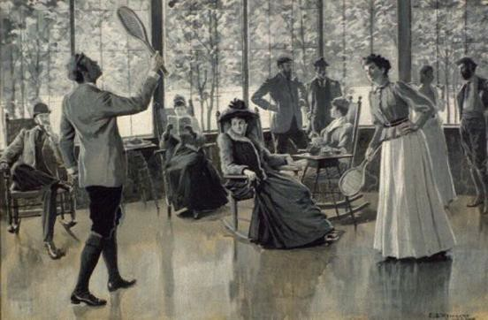Es un deporte apto para todo tipo de personas, sin distinción de sexo o edad, y con unas necesidades de instalación y materiales sencillas: raqueta, volante, red y pista. Se puede entrenar o competir tanto en un lugar cerrado como al aire libre, si las condiciones meteorológicas lo permiten.

9.2.- ¿Es un deporte nuevo?

Un juego parecido se practicaba en China y en otros países del Extremo Oriente, hace más de
2.000 años, y se cree que el juego de la "Indiaca" (de procedencia inca) tiene un principio similar a este deporte.

Pero los orígenes del deporte que conocemos como bádminton han de situarse en un juego practicado en la India llamado "Poona", que unos militares ingleses importaron a Inglaterra en el año 1873. Se cuenta que un día lluvioso de aquel año y ante la imposibilidad de realizar alguna actividad al aire libre, oficiales del ejército inglés, decidieron jugar, para distraerse, a alguna cosa parecida al poona. El volante fue improvisado con un tapón de una botella de champán y plumas de ave. Esto ocurría en Bádminton house, dominio del condado de Gloucestershire, en Inglaterra. El resultado de aquella diversión fue el nacimiento de un deporte incipiente cuyas primeras reglas del juego fueron publicadas en 1877 y su primera asociación data de 1893, la "Bádminton Association of England”.

En 1949, se instituyó la primera competición internacional por equipos, con el nombre de Thomas cup. En 1956 comenzó a jugarse un torneo similar, pero en categoría femenina, al que se denominó Uber Cup. Los primeros Campeonatos Oficiales del Mundo se disputaron

en 1977 en Suecia. En Europa los campeonatos más prestigiosos son el campeonato de Europa, la copa Helvética, la pluma de oro, Los juegos Nórdicos y los campeonatos open de Dinamarca, Suecia y Holanda.

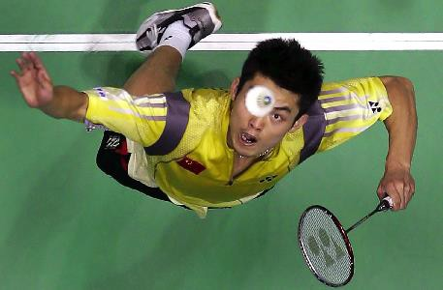El bádminton entró, por vez primera en unos Juegos Olímpicos, como deporte de exhibición, en Múnich (1972). Problemas internos de la su Federación Internacional lo apartaron del escenario olímpico, hasta que de nuevo reaparecería en la Olimpiada de Seúl, y ya definitivamente, con pleno derecho, en Barcelona'92. Hoy en día podemos hablar del bádminton como uno de los siete deportes más practicados en nuestro país.

9.3.- ¿ Cómo se juega?.

- OBJETIVO. Dos o cuatro jugadores equipados con raquetas golpean la pluma y lancen por encima de una red, para hacerla caer en la parte contraria de la pista, tratando de evitar que el contrincante pueda devolverla. El jugador o jugadores con mayor puntuación vencen.

- CAMPO. Las dimensiones de un campo de Bádminton son de 13,40 m. de longitud por 6,10 m. de ancho para los encuentros dobles; en individuales, son de 13,40 m. por 5,18 m. de ancho. La línea media divide las áreas para el saque. La red se tiende a 1,55 metros de altura. La altura libre mínima para celebrar una competición es de 7 metros.

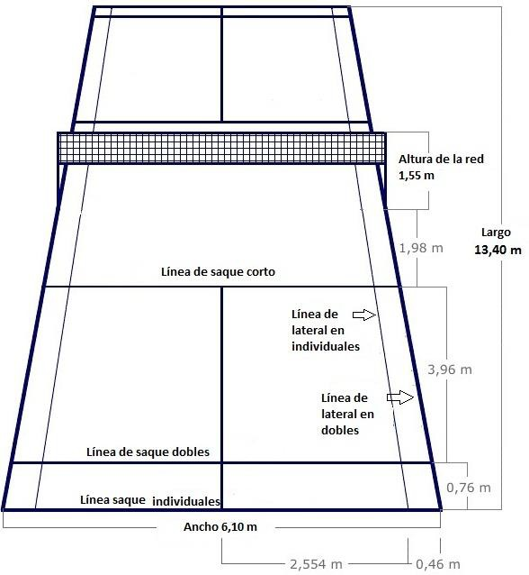 | 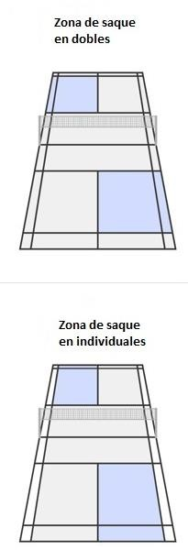 | Campo de juego en dobles  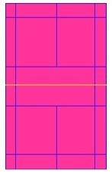  Campo juego en individuales  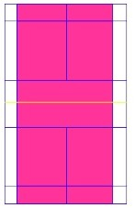

  - 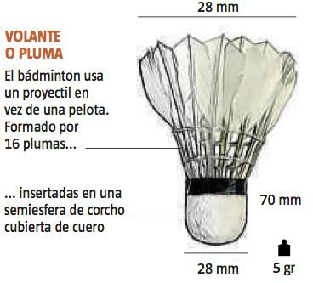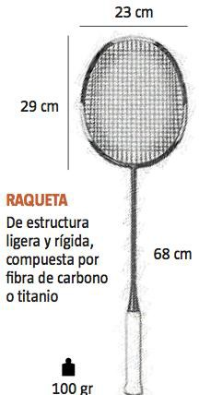RAQUETA. La raqueta de bádminton es muy ligera (90-140 g). Esto es esencial, ya que el volante es tan ligero que hay que golpearle con una tensión y dirección que solo es posible imprimir utilizando casi únicamente la muñeca.

  - VOLANTE. Existen dos tipos de volantes: sintéticos y los de pluma natural. El volante de nylon se utiliza como volante escolar y por jugadores principiantes por ser más barato y más duradero. El volante de pluma es más frágil y lo utilizan los jugadores de mayor nivel.

- 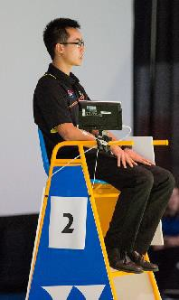MODALIDADES: Individuales y dobles (masculino y femenino), y dobles mixto.

- PUNTUACIÓN:
  - Se puntúa cuando se toca el campo del adversario, el volante cae fuera del campo, toca el cuerpo o la ropa, o no supera la red.
  - El partido se jugará al mejor de tres juegos.
  - El lado que primero gane 21 puntos ganará un juego.
  - El lado que consiga un tanto sumará un punto a su tanteo.
  - Si en el tanteo se empata a 20, el lado que primero consiga alcanzar una diferencia de 2 puntos, ganará el juego.
  - Si en el tanteo se empata a 29, el que consiga el número 30 ganará el juego.
  - El lado que gane un juego sacará primero en el siguiente juego.

- FALTAS: Podemos dividirlas en dos tipos: de saque y de juego.

DE SAQUE | - No realizar el saque en diagonal o no respetar el cuadro de saque.  - No golpear el volante por debajo de la cintura.  - Después del saque el volante cae fuera de del cuadrante correspondiente.  - Cuando el volante no pasa por encima de la red.  - Cuando el jugador que saca no espera a que el contrario esté preparado para recibir.  - No tener en contacto con el suelo los dos pies y quieto en su cuadrante correspondiente en el momento del saque  - Si el servidor, tratando de sacar, no golpea el volante  - En dobles, que la pareja del receptor toque el volante (en el saque).
DE JUEGO | - Golpear el volante antes de que pase a su campo  - Cuando un jugador toca la red.  - Cuando el volante es golpeado por dos integrantes de la misma pareja.

- JUEGO DE INDIVIDUALES (masculino o femenino).

En esta modalidad un jugador se enfrenta en el partido al otro (servidor y receptor), situándose cada uno a un lado de la red. Si el servidor gana la jugada sumará un punto a su tanteo y, sacará de nuevo desde el otro lado de la pista. Si el receptor gana la jugada (regla sumará un punto en su marcador y, comenzará a sacar.

Los jugadores deben sacar y recibir en sus respectivos cuadros de saque derechos cuando el servidor no ha ganado ningún punto o ha conseguido un número de puntos par en el juego. Los jugadores deben sacar y recibir en sus respectivos cuadros de saque izquierdos cuando el servidor ha ganado un número de puntos impar en el juego.

- JUEGO DE DOBLES (masculino, femenino o mixto).

En esta modalidad un equipo de dos jugadores se enfrenta a otro equipo de otros dos jugadores. El jugador situado en el cuadro de saque diagonalmente opuesto al del servidor será el receptor. Las principales diferencias con el juego individual son las siguientes:

- El jugador del lado receptor que hubiera sacado el último debe permanecer en el cuadro de saque desde el que sacó. El patrón contrario será aplicado a su compañero.
- Los jugadores no cambiarán sus respectivos cuadros de saque hasta que ganen un punto teniendo ellos el servicio.
- Después de que el servicio sea devuelto, cualquier jugador del lado servidor y cualquier jugador del lado receptor puede golpear alternativamente el volante, desde cualquier posición en su lado de la red, hasta que el volante deje de estar en juego.
- Si el lado servidor gana la jugada, recibirá un punto. El servidor volverá a servir entonces desde el cuadro de saque contrario.
- Si el lado receptor gana la jugada, conseguirá un punto. El lado receptor pasará entonces a ser el lado servidor.
- En cualquier juego, el derecho a sacar pasará consecutivamente:
  - del servidor inicial que comenzó el juego desde el cuadro de saque derecho.
  - al compañero del receptor inicial.
  - al compañero de primer servidor.
  - al jugador que primero recibió.
  - al servidor inicial y así sucesivamente.
- 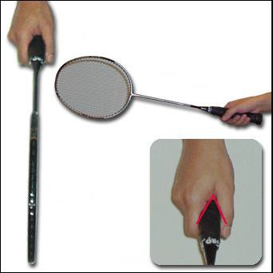Cualquier jugador del lado ganador sacará primero en el siguiente juego, y cualquier jugador del lado perdedor podrá empezar recibiendo.

9.4.- Gesto técnicos más utilizados.

- La presa de raqueta: Se sujeta la raqueta como cuando se sujeta el mango de un martillo. Se aprende colocando la mano apoyada sobre las cuerdas y deslizando la palma de la mano desde la cabeza de la raqueta hasta el mango, mientras se sujeta la raqueta con la otra mano por la varilla. Los dedos pulgar e índice quedarán formando una “uve” y el dedo meñique quedará rodeando la parte terminal de la empuñadura.

- El juego de muñeca: En bádminton el impulso para golpear al volante debe hacerse con un movimiento brusco de la muñeca, con ello conseguiremos dar mayor velocidad al móvil.. Es como saludar más que como golpear con un martillo. Es todo lo contrario al golpe tradicional de tenis, donde el movimiento del brazo es muy amplio y la muñeca se mantiene bloqueada.

La muñeca debe ser potente y flexible. La velocidad que se consigue con un movimiento correcto puede llegar en el caso del remate a superar los 400kms/h. Una buena flexibilidad de la muñeca nos puede permitir una movilidad de 180º, desde la preparación hasta el momento del impacto. Además con esta movilidad se puede variar a la vez tanto la velocidad como la dirección del volante en el último instante.

- 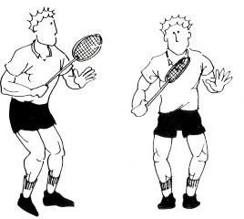Posición base de juego: Al ser el bádminton un juego muy rápido es importantísimo adoptar una posición preparatoria para entrar lo antes posible en acción en cualquier sentido. De acuerdo con esto, el jugador deberá tener los pies separados y a la misma altura; el peso del cuerpo repartido sobre los pies. El jugador se mantendrá sobre las puntas con las piernas ligeramente flexionadas y el tronco inclinado hacia adelante, la raqueta se mantendrá a la altura de los hombros.

- Colocación en el campo: El jugador en el transcurso del juego debe procurar siempre y después de cada acción ocupar el centro del terreno.

- Los desplazamientos: Para estar situado correctamente en el campo es necesario que después de cada golpe el jugador vuelva a la posición central de base y adopte la posición de espera para entrar de nuevo en acción. Normalmente, realizando un solo paso bien adelante, atrás o lateralmente, un jugador cubre parte de la superficie del campo.

- Los saques: En bádminton el saque es una acción defensiva, pero tiene una importancia fundamental, ya que para marcar tantos es necesario estar en posesión del mismo. Debido a las limitaciones que impone el reglamento, sobre todo en el área de saque, en el juego de individuales o de dobles el saque será distinto. Así, para encuentros de individuales es preferible efectuar saques con trayectoria muy alta y hasta el final del campo contrario y, sin embargo, en dobles predominarán los saques de revés, cortos y a ras de la red.

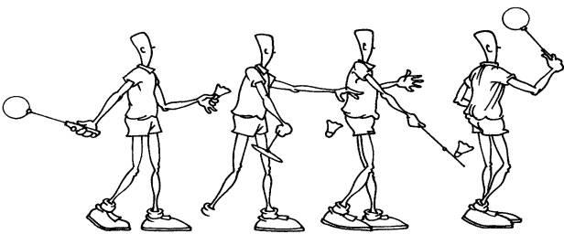  SAQUE ALTO | 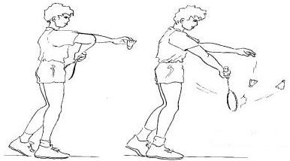  SAQUE BAJO (O DE REVÉS)

- Los golpes de base:

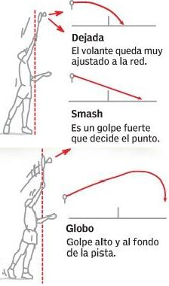Según la trayectoria que queramos dar al volante, distinguiremos cuatro golpes de base: éstos son el lob (bolea o globo) o golpe de trayectoria alta y al fondo del campo; la dejada, el remate y el drive o golpe de trayectoria larga y horizontal. Todos ellos podemos realizarlos tanto en golpes por el lado derecho como de revés.

- El clear o globo es un golpe defensivo fuerte y ascendente por encima de la cabeza desde el fondo de la pista hacia al fondo de la pista contraria.

- La dejada o drop se puede hacer tanto con golpe de arriba como de abajo (dejada alta o baja). Es un golpe ofensivo suave que pretende que el volante caiga cerca la red.

- El smash o el remate es un golpe ofensivo descendente, violento y por encima de de la cabeza.

- El lob es un golpe defensivo ejecutado debajo de la cintura, cerca de la red, de trayectoria ascendente y dirigido al fondo del campo contrario.

- El drive es un golpe fuerte a la altura de la cadera y paralelo al suelo.

Para la ejecución del clear, el smash y la dejada de arriba utilizaremos el mismo movimiento; solamente se diferencian en la acción final de la muñeca.

En general debemos procurar siempre que sea posible golpear al volante lo mas alto posible y para ello tendremos que efectuar desplazamientos rápidos y situar el punto del golpe en el plano vertical del cuerpo y por encima de la cabeza.

Actividad 1: Explica con tus palabras al menos una diferencia entre:

  - Lob de abajo y drive: ..............................................................................................

  - Remate y dejada de arriba: .....................................................................................

  - Lob y remate de abajo: ...........................................................................................

Actividad 2: Busca (en internet, en la biblioteca pública u observando un partido) al menos dos diferencias reglamentarias relativas al saque entre el tenis y el bádminton.

  - ................................................................................................................................
  - ...............................................................................................................................

Actividad 3: Hemos dicho que en el bádminton se trabaja la resistencia y la fuerza, pero...
¿qué tipo de resistencia y de fuerza consideras que es la que más se trabaja?. ¿Por qué?.

CAPACIDAD FÍSICA | TIPO  (marca X donde corresponda) | ¿POR QUÉ?
RESISTENCIA | AERÓBICA ANAERÓBICA LÁCTICA ANAERÓBICA ALÁCTICA
FUERZA | MÁXIMA RESISTENCIA  EXPLOSIVA/VELOCIDAD

Actividad 4: Dibuja/describe 8 ejercicios de movilidad articular o de estiramiento (4) y de técnica específica (4) que incluirías en un calentamiento específico de bádminton.
MOVILIDAD ARTICULAR O  ESTIRAMIENTOS ESPECÍFICOS | 1 | 2 | 3 | 4
TÉCNICA ESPECÍFICOS | 1 | 2 | 3 | 4

Actividad 5: Autoevaluación de tu juego. Trata de explicar cuáles han sido tus resultados haciendo hincapié en las razones técnicas que consideras que han sido la causa de tu porcentaje de victorias.

Nº puntos  ganados | Nº puntos  perdidos | % de puntos  ganadores | Análisis de las causas: ¿Cuáles son mis debilidades y los puntos  fuertes de mi juego?
..................................................................................

.................................................................................

.................................................................................

Actividad 6: ¿Has perdido partidos? ¡No importa! Ahora tienes la excusa perfecta para explicar el porqué de tu derrota: Mi compañero era muy malo, la raqueta estaba destensada, llevaba zapatos nuevos,.... Encuentra otras tres falsas excusas de malos perdedores. ¡¡Intenta ser original!!

  - .................................................................................................................................
  - .................................................................................................................................
  - .................................................................................................................................

Actividad 7: Selecciona de entre todos los ejercicios que he propuesto para clase alguno que consideres que puede resolver alguna de las deficiencias de tu juego. Dibuja y explica:

DIBUJO | EXPLICACIÓN

Actividad 8: Partido de dobles de bádminton A y B contra C y D. Completa según corresponda (al sacador vosotros marcarlo rodeado con un círculo).

PUNTUACIÓN | UBICACIÓN Y  SERVICIO (en negrita) |  | GANADOR DEL PUNTO
0 - 0 | C | D | A y B
 | B | A
1- 0 | C | D | C y D
 | A | B
1 - 1 | C | D | C y D
 | A | B
- |  |  | C y D
- |  |  | A y B
- |  |  | C y D
-

Actividad 9: Investiga y completa.

 | Lugar/año nacimiento | Palmarés
Mejor jugadora española de todos los tiempos:
…………………….
Mejor jugador aragonés de todos los tiempos:
…………………….

Actividad 10: . Se trata de visionar el documental “Informe Robinson: El Milagro de Carolina Marín” y hacer un comentario del reportaje.

